**体育俱乐部联盟招新表**

|  |  |  |  |  |
| --- | --- | --- | --- | --- |
| 姓名 |  | 性别 |  | 照  片 |
| 系别专业 |  | 联系方式 |  |
| 应聘志愿 | 第一志愿 第二志愿  是否同意服从调剂 □是 □否 | | |
| 特长技图层 0 拷贝能 | | | | |
| □单反摄影 □DV拍摄 □网页制作 □photoshop  □office操作 □组织策划 □主持 □ 歌唱  其他（技能或特长，请注明） | | | | |
| 个人简历 | | | | |
|  | | | | |
| 曾获荣誉或奖项 |  | | | |
| 简述申报原因 |  | | | |
| 性格特点 |  | | | |

**可以线上报名呦，欢迎萌新扫码进群（左：新生群 右：官Q）**

 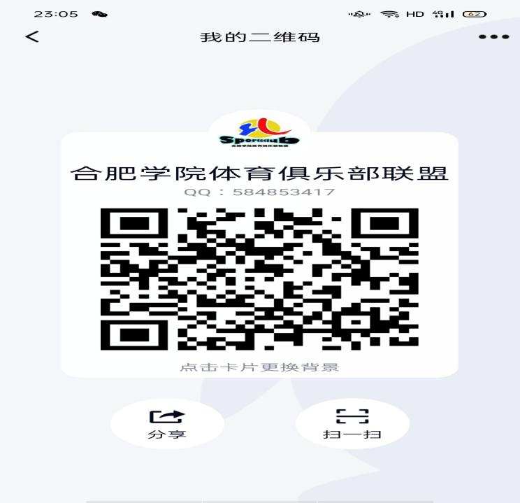

**合肥学院体育俱乐部联盟简介**

合肥学院体育俱乐部联盟于2006年成立，在全国高校中首创了俱乐部模式，是我校最独具特色的组织。自2007年CCTV报道了合肥学院的体育俱乐部模式，自此常年吸引全国乃至世界高校参观学习。合肥学院体育俱乐部联盟是由合肥学院公共体育教学部负责统一管理指导。由学生为主体，教师为主导的俱乐部性质组织。

**四部门简介**

**办公室**

办公室是在院体育管理中心的领导下由体育俱乐部中心直接指导的学生组织。其职责主要有上传下达、统筹调配、档案整理以及协调和监督各部门工作。日常负责体联信息收集整理反馈，日常事务的协调。可以锻炼大家的很多技能点~,想学文件制作，策划，文件整理的同学都可以来了解一下，欢迎热情，认真，有责任心的同学，期待你们的到来呦！

**宣传部**

宣传部主要负责将体育俱乐部联盟各种活动进行最有效、最及时的宣传，运用手绘或者PS技术做活动所需的彩喷版和手绘画。宣传方向主要有网络宣传、展板海报绘制、公体部官网日常更新及会场布置。锻炼机会多，需要有耐心、细心专注、有热情的同学，敢想敢做有创意的同学优先。

**督察部**

督察部主要以严谨的态度检查体育教师助理的上课情况，并及时记录违纪情况，和各部门协调工作，完成各种一线工作。督察部执行任务时穿梭在各个俱乐部间，跑遍校园，能更好的锻炼自身的时间分配能力。欢迎严谨做事，工作效率高，责任心强的同学加入哟！

**实践部**

实践部主要负责组织、策划体育俱乐部联盟的常规活动以及活动统计；采购、保存、发放体联活动所需物品并审查账目。实践部事务小而重要，欢迎细心严谨，活泼可爱的你们加入哦！

**加入体育俱乐部，走好大学每一步**